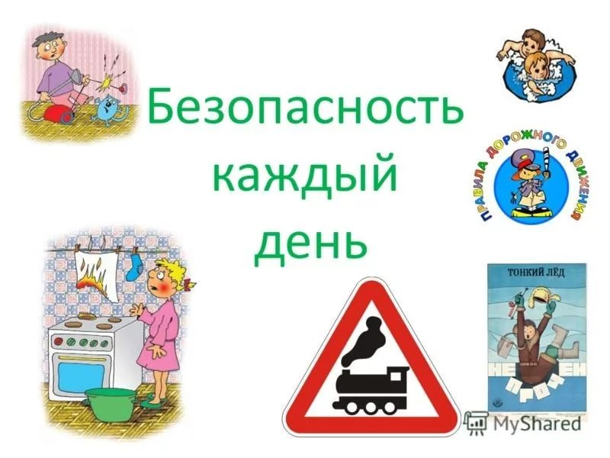
Правила поведения на весенних каникулах .
Внимание!
1. В общественных местах будь вежливым и внимательным к детям и взрослым, соблюдай нормы морали и этики.
2. Будь внимательным и осторожным на проезжей части дороги, соблюдай правила дорожного движения.
3. При использовании велосипедов соблюдай правила дорожного движения. Кататься на велосипеде можно только во дворе, на спортивной площадке или в парке - только там ты будешь в безопасности.
4. При использовании роликовых коньков, скейтов помни, что проезжая часть не предназначена для их использования, катайся на специально отведённых местах.
5. Не разговаривай с посторонними (незнакомыми) людьми. Не открывай дверь незнакомым людям, когда остаешься дома один.
6. Не приводи в дом новых друзей или знакомых без разрешения родителей и в их отсутствие.
7. Не играй в тёмных местах, на свалках, стройплощадках, пустырях и в заброшенных зданиях, рядом с железной дорогой и автомагистралью.
8. Всегда сообщай родителям, куда идёшь гулять.
9. Без сопровождения взрослых и разрешения родителей не ходи к водоёмам (рекам, озёрам, водохранилищам) и в лес, не уезжай в другой населённый пункт.
10. Не дразни и не гладь беспризорных собак и других животных.
11. Находясь дома, будь внимательным при обращении с острыми, режущими, колющими предметами и электронагревательными приборами; не играй со спичками, зажигалками.
12. Находясь вблизи водоёмов, не входи в воду, не ходи по краю берега.
13. Не хвастайся материальным благополучием семьи перед новыми друзьями или знакомыми.
14. Не ищи новых приключений и ощущений, отдыхай безопасно.
15. Не разрешается пребывание на улице после 22.00 часов без сопровождения взрослых.
